Afdelingsleder til afdelingen for Bostøtter og JobNu Kollegiet
Til vores afdeling for Bostøtter og JobNu Kollegiet søger vi en fagligt stærk og helheds-orienteret afdelingsleder, som har interesse i at lede to velfungerende socialfaglige afdelinger. Ud over opgaven som afdelingsleder, skal du være med til at udvikle et fælles fagligt fundament for hele socialområdet i fagsekretariatet Arbejdsmarked og Social, som pr. 1. juni 2023 trådte ind i en ny helhedsstruktur.
Om jobbet
På socialområdet arbejder vi blandt andet ud fra en recovery-orienteret rehabiliterende tilgang, hvor borgernes ønsker, mål og progression er i fokus. Du skal derfor være med til at videreudvikle vores borgerindsatser med dette afsæt og med fokus på løbende inddragelse af borgerne. Et særligt fokusområde vil være at videreudvikle forebyggende indsatser og gruppeforløb efter Serviceloven §82.
JobNu Kollegiet og afdelingen for Bostøtter er en del af fagsekretariatet Arbejdsmarked og Social, hvor vi har vi valgt at koble de sociale indsatser og beskæftigelsesindsatserne for borgere, der ikke er på varig forsørgelse. Dette giver os nogle unikke muligheder for at kigge hele vejen rundt om de borgere, der har komplekse udfordringer. Det er derfor også afgørende, at du kan se mulighederne i denne kobling og være med til at sikre sammenhængen mellem sociale og beskæftigelsesrettede indsatser, så borgerne får sammenhængende forløb.
Dine overordnede opgaver som afdelingsleder vil være
- Personaleledelse af 26 medarbejdere i afdelingen for Bostøtter og 4 medarbejdere på JobNu Kollegiet
- Formidle et godt fysisk og psykisk arbejdsmiljø og omsætte strategiske mål
- Sikre faglig ledelse og udvikling i et tæt samarbejde med 2 faglige koordinatorer
- Sætte retning og skabe motivation gennem medinddragelse, dialog, faglig sparring og feedback
- Sikre fokus på dialog og inddragelse af borgerne i forhold til opgaveløsningen og virkningen af det, vi gør
- Styre den daglige drift i afdelingen via sikker og effektiv ressourcestyring, prioritering og planlægning
- Formidle visioner, strategier og udviklingsmål og sikre at de omsættes til handlinger i den daglige opgaveløsning
- Opbygge relationer på tværs af organisationen
- Ansvarlig for arbejdsplaner på JobNu Kollegiet
- Ansvarlig for kontakten med det Sociale Tilsyn på JobNu Kollegiet, herunder den løbende kvalitetssikring af tilbuddet
Du kommer i spidsen for en udviklingsorienteret medarbejdergruppe, og du skal derfor have lyst og evner til løbende at sikre optimale rammer for udvikling af faglighed og nye løsninger og samtidig sikre en stabil drift og et godt arbejdsmiljø.
Derudover skal du kunne se dig selv som en del af hele lederfællesskabet i Arbejdsmarked og Socials nye helhedsstruktur, hvor du skal kunne tage og lede et kollektivt ansvar for den fælles opgaveløsning.
Du vil referere til en områdechef i Arbejdsmarked og Social, og du bliver en del af et samlet lederteam på 11 afdelingsledere, tre områdechefer og en koncernchef. Dit primære arbejdssted vil være Danmarksvej 3oG og Vesterskovvej 4A i Skanderborg.

Om dig

Faglig profil
Vi forventer, at du har en fagligt relevant grunduddannelse suppleret med en lederuddannelse på diplomniveau. Du har solid erfaring med personaleledelse og økonomistyring, gerne fra en offentlig organisation. Du har erfaring med socialområdet og gerne erfaring med eller kendskab til arbejdsmarkedsområdet. Derudover har du følgende kompetencer:
- Gode relationelle kompetencer og koblingskompetencer
- En stærk kommunikator
- Kan uddelegere ansvarsområder og opgaver
- Helhedsorienteret
- Har mod til at udfordre og lade sig udfordre i forhold til løbende at optimere opgaveløsningen
- Analytisk, strategisk og god til at skabe og formidle overblik
- Forståelse for at være en del af en politisk styret organisation.
Ledelsesmæssige kompetencer
Vi søger en afdelingsleder, som ser ledelse som noget, vi producerer sammen ved at skabe og fastholde en kurs, sikre den nødvendige koordinering og skabe commitment til den fælles opgave. Du skal således kunne sætte en tydelig retning for opgaveløsningen og skabe opbakning og engagement ved at inspirere, involvere og skabe følgeskab.
Du udviser tillid, skaber fagligt handlerum til selvstændig opgaveløsning og tilbyder faglig sparring og feedback på opgaveløsningen.
Du har lyst og evner til løbende at sikre optimale rammer for udvikling af faglighed og nye løsninger og samtidig sikre en stabil drift og et godt arbejdsmiljø. Du skal have fokus på at dele løsninger, ideer og ressourcer for at bidrage til den fælles opgaveløsning til gavn for borgerne.
Du har en god fornemmelse for, hvornår det er nødvendigt at træffe hurtige beslutninger på det rigtige tidspunkt, og hvornår der er behov for at involvere og engagere medarbejdere, MED organisationen og borgere i beslutningsprocessen.
Personlige kompetencer
- Autentisk og troværdig som person
- Har selvindsigt og en høj grad af refleksionsevne
- Tillidsvækkende
- Omstillingsparat
- Nysgerrig og lyttende
Om afdelingen for Bostøtter

Afdelingens hovedopgave er at understøtte borgerne i at få en meningsfuld hverdag med beskæftigelse eller uddannelse. Vi tilbyder bostøtte til borgere, som har psykiatriske diagnoser eller sociale problemer, i alt ca. 400 borgere hvert år.

Vi tilbyder:
- Individuelle samtaler i hjemmet, online eller andre steder
- Gruppeforløb, fx angstforløb og Virtual Reality
- Peeruddannelse, hvor tidligere brugere af psykiatrien hjælper andre på vej.

Vi er 26 primært socialfagligt uddannede medarbejdere i afdelingen. Vi er organiseret i fire delvist selvstyrende teams, som understøtter hinanden i opgaveløsningen. Du skal derfor som afdelingsleder både kunne understøtte og styrke den enkelte medarbejders udvikling og trivsel, og samtidig støtte op om samarbejds- og funktionsevne i de fire teams.
Om JobNu Kollegiet

JobNu Kollegiet er etableret som et almindeligt ungdomskollegie, der skal danne ramme om et aktivt ungdomsliv med job eller uddannelse. Der bor 14 unge med autisme og/eller angst på kollegiet med egen lejekontrakt i hver deres lejlighed. Der er desuden fællesrum med mulighed for at arrangere fællesspisning, film-, spilleaftener og meget mere.

Vi er 4 socialfaglige medarbejdere på kollegiet, som tilbyder vejledning, mentorforløb samt beskæftigelses- og uddannelsesrettet undervisning til de unge, som en del af det, at bo på kollegiet. Vores undervisningsforløb tilbydes også til unge med autisme eller angst, der ikke bor på kollegiet. Indsatsen gives både individuelt i egen lejlighed og som gruppeforløb.

JobNu Kollegiet er en forholdsvis ung afdeling, som har særligt fokus på at skabe den gode ind- og udflytning. Kollegiet fungerer som springbræt til det videre voksenliv samt til overgangen til job, uddannelse og evt. bostøtte i de øvrige afdelinger i Arbejdsmarked og Social. Der er et særligt fokus på at tænke lokalsamfundet og nærmiljøet ind i vores indsats, så vi får skabt gode og trygge overgange til egen bolig
Om Arbejdsmarked og Social

I Arbejdsmarked og Social tilbyder vi beskæftigelsesindsatser og sociale indsatser til borgere, der ikke er på varig forsørgelse.
Denne organisatoriske kobling af de sociale indsatser og beskæftigelsesindsatserne giver os nogle unikke muligheder for at skabe helhedsorienterede forløb for borgere med komplekse udfordringer. Det er noget, vi er stolte af og noget, vi fortsat arbejder på at blive endnu bedre til.
Som noget nyt arbejder vi ud fra en helhedsstruktur i Arbejdsmarked og Social, hvor vi i højere grad prøver at tænke i arbejds- og opgavefællesskaber på tværs af afdelinger og områder. Formålet er at styrke vores fokus på en helhedsorienteret opgaveløsning og sikre en optimal udnyttelse af ressourcer og kompetencer på tværs af hele organisationen.
Du skal derfor også have lyst til at indgå aktivt i en samlet ledergruppe i Arbejdsmarked og Social, hvor opgaverne spænder bredt på tværs af social- og beskæftigelsesområdet. Samtidig skal du kunne se mening i et fællesskab med en bred opgaveløsning, som i sidste ende skal komme borgerne til gavn i form af helhedsorienterede løsninger. Dette kræver en høj grad af kommunikation og koordinering i afdelingsledergruppen, hvilket du skal være med til at sikre de optimale betingelser for sammen med områdecheferne og dine lederkolleger. Vi vil i løbet af efteråret 2023 og foråret 2024 have et særligt fokus på at definere og udvikle ledelsesopgaven i den nye helhedsstruktur. Organisationsoversigten for Arbejdsmarked og Social ser fremadrettet ud som nedenstående.
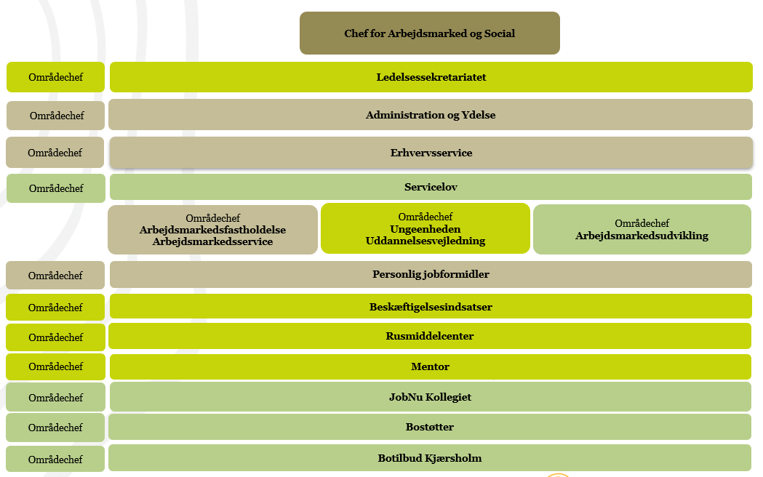
Arbejdsmarked og Social har samlet set ca. 300 medarbejdere. Ledelsen består af en koncernchef, tre områdechefer og 11 afdelingsledere. Hovedadressen er Skanderborg Fælled, men der er en række øvrige lokationer, hvor medarbejderne hører til, og hvor de møder borgerne.
Hvert år er flere end 8000 borgere i kontakt med Arbejdsmarked og Social. De fleste kun kortvarigt, mens nogle borgere er i kontakt med et eller flere af vores tilbud i længere tid.

Om Skanderborg Kommune
I Skanderborg Kommune tror vi på, at tillid betaler sig. Denne og andre stærke værdier – vores kulturforstærkere - er styrende for Skanderborg Kommune. Skanderborgmodellen bygger på en kultur omkring det decentrale element og har markant fokus på en flad struktur, hvor kompetence og ansvar delegeres ud.
Skanderborg Kommune har fokus på kerneopgaven, og at de indsatser, vi leverer, skal have virkning for borgeren. Skanderborg Kommunes Byråd har udarbejdet en vision, Mennesker møder mennesker, som er rammen for vores tilgang til borgerne og til hinanden.
- Når mennesker møder mennesker, opstår fællesskaber og dermed skabes grundlaget for, at vi kan skabe udvikling sammen
- Når vi skaber udvikling sammen, bringes flere ressourcer i spil, og vi når længere. Og hvis alle er med, når vi ekstra langt
- Vi sætter en ære i, at vi møder hinanden som mennesker, at der er plads til alle, og at vi forpligter os selv og hinanden på at gøre vores bedste.
Erhvervslivet er i vækst og understøttes af en aktiv erhvervsindsats og den centrale placering i Østjylland. Skanderborg vokser både i form af talrige byggeprojekter og gennem en betydelig årlig nettotilflytning. Det er kort og godt en kommune, der er præget af overskud og udvikling.
I Skanderborg Kommune bor der over 65.000 borgere, og vi er ca. 5.700 medarbejdere, der hver dag løser vigtige opgaver i samarbejde med borgere og virksomhederne.
I Skanderborg Kommune bestræber vi os hver dag på, at alle medarbejdere og ledere trives og er engagerede i at skabe værdifulde resultater til fælles bedste – i samspil med hinanden, politikere og borgere. Dette kræver den rette arbejdskultur. Denne kultur bygger vi på 4 kulturforstærkere
- Vis tillid
- Skab relationer
- Del ressourcer
- Tænk nyt

Ansættelsesforløbet

Er du interesseret i stillingen, er du velkommen til at kontakte områdechef Kathrine Rud-Clemmensen på tlf. 20523374 eller mail: Kathrine.Rud-Clemmensen@skanderborg.dk

Du kan også læse mere om os på www.skanderborg.dk og mere specifikt om ledelse og styring i Skanderborg Kommune: Ledelse og styring i Skanderborg Kommune.

Ansøgning bilagt CV med relevante oplysninger og dokumentation sendes elektronisk ved hjælp af det anførte link på Skanderborg Kommunes hjemmeside, så den er os i hænde senest den 30. august 2023.

Første samtalerunde finder sted den 14. september 2023 og anden samtalerunde finder sted den 28. september 2023. Der udarbejdes personprofiler på kandidater, der inviteres til anden samtalerunde, i perioden mellem første og anden samtalerunde.

Forventet tiltrædelse 1. november 2023.

